Variabel dan Type data

Identifier

Merupakan nama variable, class, interface, dan metod.

Syarat penamaan identifier :
- Tidak ada batasan panjang
- Harus diawali dengan hurus, underscore ataupun $
- Tidak merupakan keyword Java
- Bersifat case sensitif

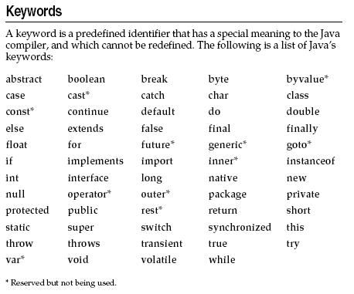

Konvensi penamaan

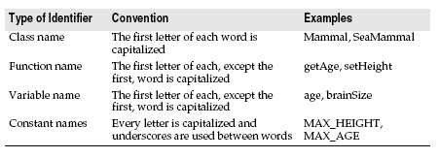

Variabel

Merupakan lokasi penyimpanan yang ada dimemori.

Deklarasi variable :

<tipe> <nama variable>;

Variabel pada Java terdiri dari :
- Variabel Class yang dikenal sebagai property yang merupakan state dari objek
- Variabel Kode

Tipe data
- Tipe data primitive yaitu : long(64), int(32), short(16), byte(8), double(64), float(32), char(16) ISO Unicode Character Set, Boolean(8).
- Tipe data referensi, merupakan referensi terhadap suatu objek yang merupakan instance dari suatu class.

Contoh :

int alas; // tipe primitive
Segitiga s = new Segitiga(); // tipe referensi

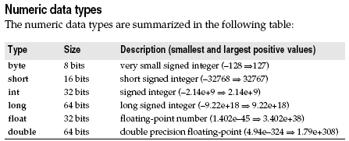

Literal

Merupakan nilai konstan yang terlihat secara explicit :
- decimal : 1,2, 10
- octal : 01,02,012
- hexadecimal : 0x1,0x2,0xa;
- floating point : 10.2, 11.5, 99.99, 7.12345E3
- Boolean : true, false
- character : ‘a’, \ddd (karakter octal ddd), \uxxxx (karakter hexadecimal xxxx), \’ tanda petik, \” tanda petik ganda, \\ tanda \, \r carriage return, \n new line, \f form feed, \t tab, \b backspace.

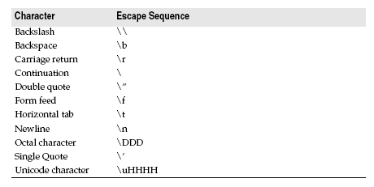

Type casting

Melakukan konversi data dari suatu tipe ke tipe lainya

(target type) value;

Contoh :

double b = 10.5
int a = (int) b;

casting tipe floating point ke integer akan menyebabkan data truncation, dan casting tipe yang lebih besar ke lebih kecil akan menhasilkan modulus.

Casting juga sangat dibutuhkan pada proses pembagian terhadap data Integer

Contoh :

int a = 5;
double b = a/2; // hasilnya 2, bukan 2.5

double b = (double) a/2; // hasilnya 2.5

Promosi type pada Java
Java otomatis akan melakukan promosi type dalam proses matematika dengan pedoman sebagai berikut :
- byte dan short akan dipromosikan ke int
- jika salah satu operand bertype long, maka akan dipromosikan ke long
- jika salah satu operand bertype float, maka akan dipromosikan ke float
- jika salah satu operand bertype double, maka akan dipromosikan ke double

Tugas :
- Buatlah class termometerCelcius yang memiliki behaviour (setTemperature, getReamur, getKelvin, dan getFahrenheit)
- Ketiklah program dibawah ini dan run hasilnya, apakah sesuai dengan perkiraan anda, mengapa ?

class Casting {
public static void main(String[] args)
{
int a = 99;
double b = a/2;
System.out.println(b);
}
}
- Ketiklah program dibawah ini dan lakukan kompilasi, apakah berhasil, mengapa ?

class Casting {
public static void main(String[] args)
{
byte a = 99;
byte b = a+2;
System.out.println(b);
}
}

Inheritance

Suatu mekanisme untuk mewariskan state dan behaviour dari superclass kepada subclass.

Inheritance menawarkan suatu konsep reused dalam pengembangan software.

Pada pertemuan sebelumnya kita telah memiliki class Segitiga, bagaimana kalau kita ingin mengembangkan suatu class SegitigaSamaKaki, apakah kita perlu merancang kembali mulai dari awal ? tentu saja tidak perlu, tetapi cukup mengembangkannya dari class Segitiga yang telah ada.

Contoh :

class SegitigaKaki extends Segitiga {
double getKeliling() {
return alas + Math.sqrt(0.5*alas*alas + tinggi*tinggi);
}
}

class SegitigaKaki akan mewarisi semua state (alas dan tinggi) dan behaviour (setAlas, setTinggi, dan getLuas) dari class Segitiga, dan kita cukup menambahkan behaviour baru getKelilng.

Tugas :
- Kembangkan class PersegiPanjang dengan super class Persegi dengan menambahkan behaviour (getKeliling, dan getDiagonal)

